

Despliegue de Aplicaciones Web

Examen Ev01

Ejercicio 03 GIT

Ciclo Formativo de Desarrollo de Aplicaciones Web

Realizado por: Fernanda Sánchez dos Santos

Creo el repositorio remoto en Git Hub <https://github.com/fefa-sanchez/DAWExamen1Eval.git>. A seguir, en mi máquina, inicio el git con **git init** en la carpeta que quiero controlar las versiones, y a seguir hago **git clone “https://github.com/fefa-sanchez/DAWExamen1Eval.git”** para que baje la carpeta de mi repositorio remoto, aunque todavía está vacío.

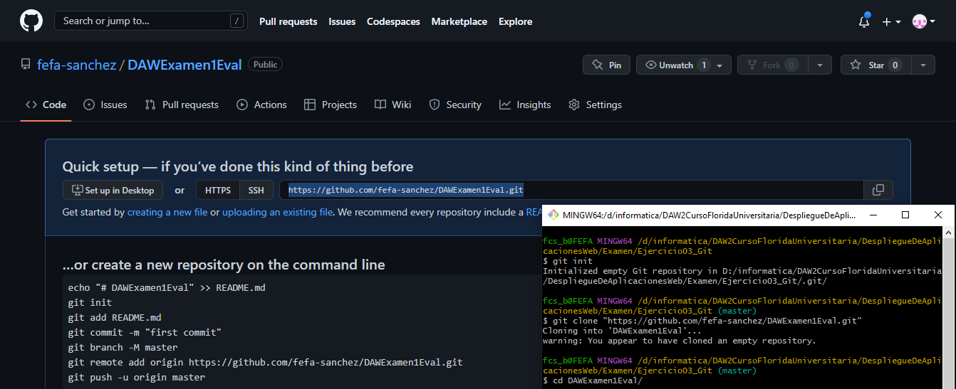

A seguir, creo el documento README.docx, dónde detallo todos los comandos utilizados en el ejercicio. Añado al stage el fichero con **git add .** y hago un **git commit -m “añado README.docx”**, utilizando el comando **git status** en todo el momento para asegurarme de que todos los archivos fueron commitados.

Subo los cambios hechos en ese fichero con **git push origin master**

Creo el fichero *private.txt* y la carpeta *privada*. Para ignorarlas, creo el archivo *.gitignore* y las insiero en él. Hago un **git add**  y un **git commit** de dichas alteraciones y se ven que el fichero y la carpeta fueron ignorados por git.

Además, creo el fichero *1.txt* y añado una tag al commit correspondiente. Para eso, hago un **git log** para coger el número identificativo del commit, utilizo el comando **git tag v1** y los 10 primeros números del id del commit y compruebo que la tag fue creada haciendo **git log** una vez más. Subo todo al repositorio Texto
remoto con un **git push**.

